Gráfico de evolução embedings 100D

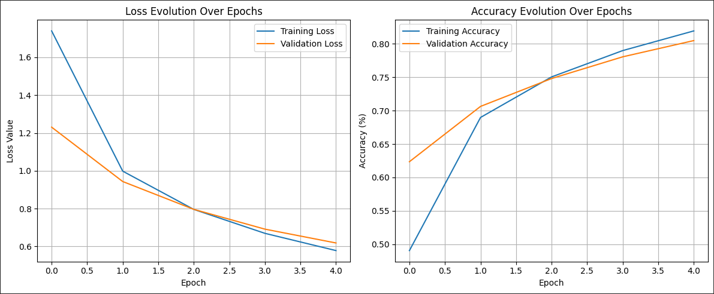
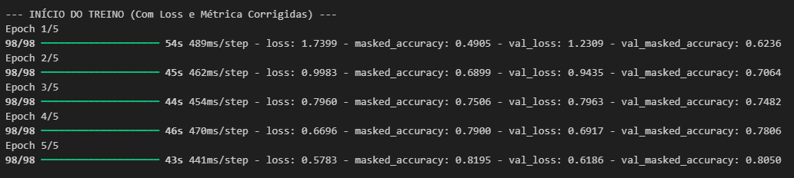
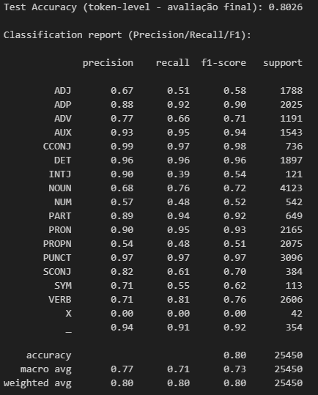

Gráfico de evolução embedings 300D

